18 декабря 2020
Электронная научно-практическая конференция "Иммунотерапия злокачественных новообразований. Взгляд практикующего онколога"

Программа конференции
14:30-14:50 | Подключение и регистрация присутствия участников
14:50-15:00 | Демонстрация информационного видеоролика компании БМС
15:00-15:05 | Открытие конференции, приветственное слово
15:05-15:35 | Доклад при поддержке фармацевтической компании
15:35-15:45 | Вопросы и обсуждение
15:45-16:15 | «Иммунотерапия 2л метастатического НМРЛ. Практический опыт»  Е.В.Артемьева, (Санкт-Петербург)
16:15-16:25 | Вопросы и обсуждение
16:25-16:55 | Доклад при поддержке фармацевтической компании
16:55-17:05 | Вопросы и обсуждение
17:05-17:35 | Доклад при поддержке фармацевтической компании
17:35-17:45 | Вопросы и обсуждение
17:45 | Закрытие конференции.

Доклады при поддержке фармацевтических компаний без аккредитации в системе НМО
15:05-15:35 | «Современные возможности лекарственной терапии 1 линии метастатического НМРЛ: акцент на иммунотерапии»  Лекция при поддержке компании «БМС».  Ф.В.Моисеенко, д.м.н. (Санкт-Петербург)  При поддержке: 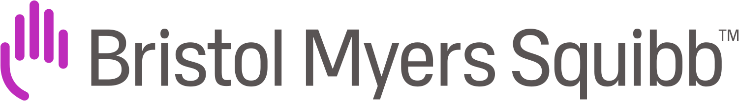
16:25-16:55 | «Осложнения иммунотерапии»  Лекция при поддержке компании «БМС»  В.А.Чубенко, к.м.н. (Санкт-Петербург)  При поддержке:
17:05-17:35 | «Новые возможности иммунотерапии при местнораспространенном НМРЛ»  Лекция при поддержке компании «Астра-Зенека»  А.С.Жабина, к.м.н. (Санкт-Петербург)  При поддержке:

Оргкомитет благодарит за оказанную поддержку

